HU.157 – CONSULTAR VIABILIDADE POR ENDEREÇO
PROJETO: Viabiliza — Sistema de Licenciamento Eletrônico

HISTÓRICO DE REVISÃO
DATA | RESUMO DAS ALTERAÇÕES | VERSÃO | Responsável
16/10/2026 | Texto revisto para a linguagem de quem usa o sistema | 2.1 | Sudoeste Informática
19/10/2026 | Retirada das HUs sem funcionalidade no sistema, renumeração e reordenação das demais (retaguarda primeiro, portal depois) | 2.2 | Sudoeste Informática

VISÃO GERAL
O cidadão, com ou sem login, consulta a viabilidade de uma atividade a partir de um endereço em Salvador. Informa o endereço, o CNAE e, se quiser, a área em metros quadrados. O sistema localiza o ponto, identifica o território, enquadra pela LOUOS e classifica o risco. O veredito do local é o da LOUOS, não um cálculo à parte. Se a resposta trouxer perguntas da planilha do CNAE, a tela as mostra e o cidadão reenvia as respostas. Com ponto em Salvador e zona identificada, o resultado traz o mapa, o veredito, o risco e o território. Sem zona identificada, o veredito já vem pendente e a consulta avisa que a zona está pendente. Endereço fora de Salvador, endereço não localizado ou localização indisponível não viram resultado de viabilidade e não geram histórico pessoal. Consultas repetidas em pouco tempo são limitadas. Quem está logado e obtém resultado guarda a consulta no próprio histórico. Quem consulta sem login não gera histórico pessoal. O sistema ainda não oferece consulta por endereço sem CNAE nem um interruptor que desligue esta página.

SUMÁRIO

ÉPICO: EP07 — Consulta Prévia de Viabilidade
HISTÓRIA DE USUÁRIO: Consultar viabilidade por endereço
PRÉ-REQUISITOS
DEPENDÊNCIAS
INTERFACE DE USUÁRIO
TELA 1 - Consultar viabilidade por endereço
COMPORTAMENTO ESPERADO TELA 1

ÉPICO: EP07 — Consulta Prévia de Viabilidade
Como o cidadão quero consultar a viabilidade de uma atividade num endereço de Salvador, de modo que eu veja o veredito do local, o risco e o território daquele ponto.

HISTÓRIA DE USUÁRIO: Consultar viabilidade por endereço
Como cidadão, com ou sem login, quero informar endereço, CNAE e, se quiser, a área, de modo que eu saiba se a atividade pode funcionar naquele ponto.

PRÉ-REQUISITOS
• Endereço com no mínimo 3 e no máximo 255 caracteres
• CNAE obrigatório, com até 14 caracteres; valem os dígitos e, com sete dígitos, o formato 0000-0/00 também aparece
• Área opcional, numérica, de 0 a 9999999; sem área, o enquadramento usa zero
• Consulta aberta ao público, pelo menu Consultar viabilidade e pelo card da página inicial

DEPENDÊNCIAS
Passadas
• Localização do endereço, enquadramento da LOUOS e classificação de risco

Futuras
• HU.163 — Consultar histórico de consultas, só para consulta bem-sucedida de quem está logado

INTERFACE DE USUÁRIO

TELA 1 - Consultar viabilidade por endereço
Caminho no menu: Serviços > Consultar viabilidade

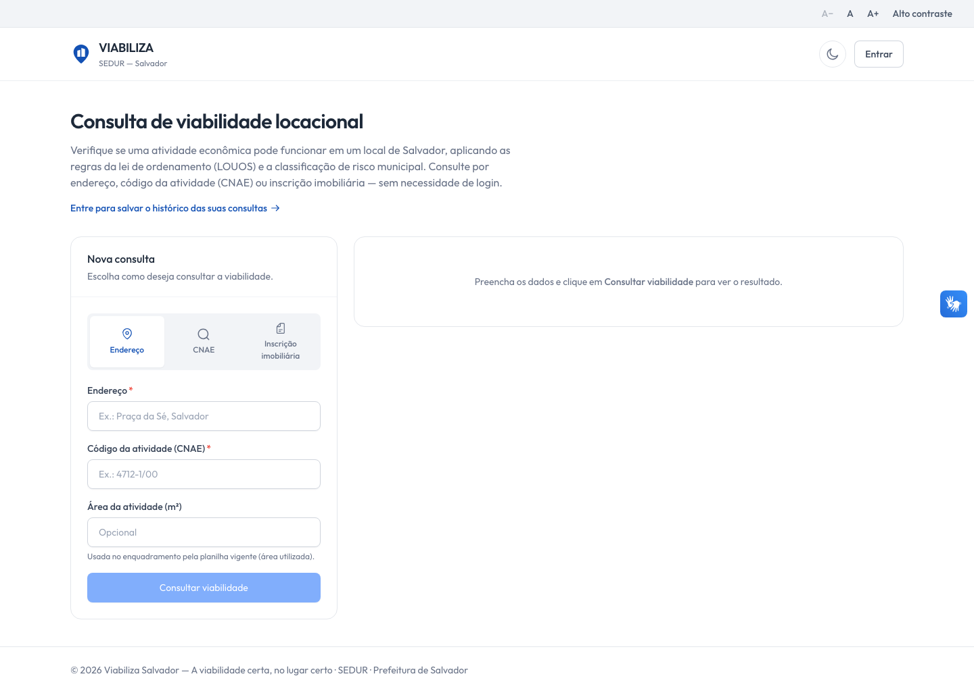

COMPORTAMENTO ESPERADO TELA 1
Cenário 1: Endereço em Salvador
Dado que o endereço é localizado em Salvador e o CNAE foi informado
Quando o cidadão consulta
Então vê o veredito da LOUOS, o risco e o território e, se estiver logado, a consulta entra no histórico

Cenário 2: Endereço fora de Salvador
Dado que o endereço está fora do município de Salvador
Quando o cidadão consulta
Então o sistema informa que a consulta abrange apenas Salvador, sem resultado simulado e sem histórico

Cenário 3: Endereço não localizado
Dado que o endereço não é localizado
Quando o cidadão consulta
Então o sistema pede para revisar o endereço ou consultar por CNAE, sem resultado de viabilidade

Cenário 4: Localização indisponível
Dado que o serviço de localização está indisponível
Quando o cidadão consulta
Então o sistema pede para tentar de novo em instantes, sem inventar um veredito

